Escola Municipal de Educação Básica Augustinho Marcon.
Catanduvas, outubro de 2020.
Diretora: Tatiana Bittencourt Menegat.
Assessora Técnica Pedagógica: Maristela Borella Baraúna.
Assessora Técnica Administrativa: Margarete Petter Dutra.
Professora: Daniela Garbin.
1º ano – Vespertino.

AULA 01 - SEQUÊNCIA DIDÁTICA:PRAZER EM ALFABETIZAR.

ATIVIDADES DE LÍNGUA PORTUGUESA
PARA A SEMANA DE 05 A 09 DE OUTUBRO.

1 - ATIVIDADE
ESCREVA SEU NOME COMPLETO.
_______________________________________________________________________

2-ATIVIDADE
COMPLETE COM AS LETRAS QUE ESTÃO FALTANDO NO ALFABETO COMO NO EXEMPLO:
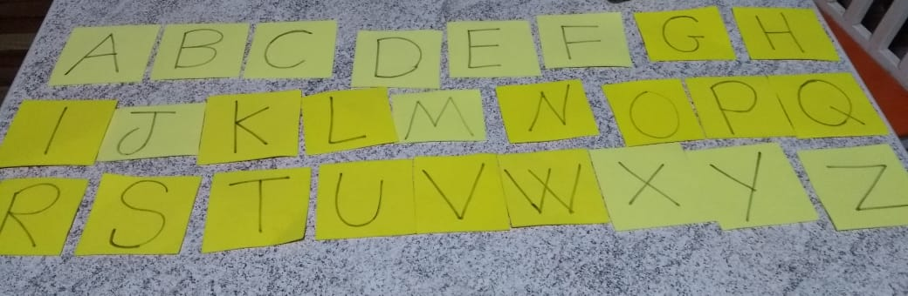
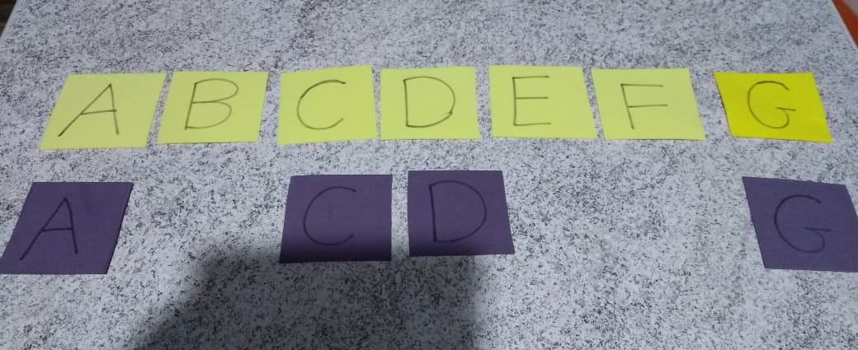
3-ATIVIDADE
USANDO AS MESMAS LETRAS DO ALFABETO DA ATIVIDADE 1 COLOQUE OS VIZINHOS: COM A AJUDA DE UM FAMILIAR. FAÇA O ALFABETO MÓVEL USANDO PAPEL, PAPELÃO OU O QUE TIVER EM CASA E FAÇA A ATIVIDADE COMO NO EXEMPLO.
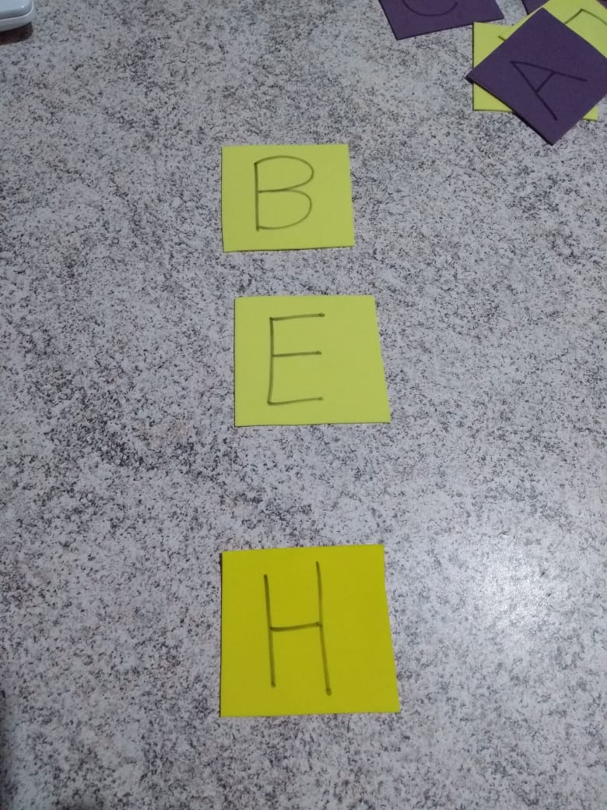 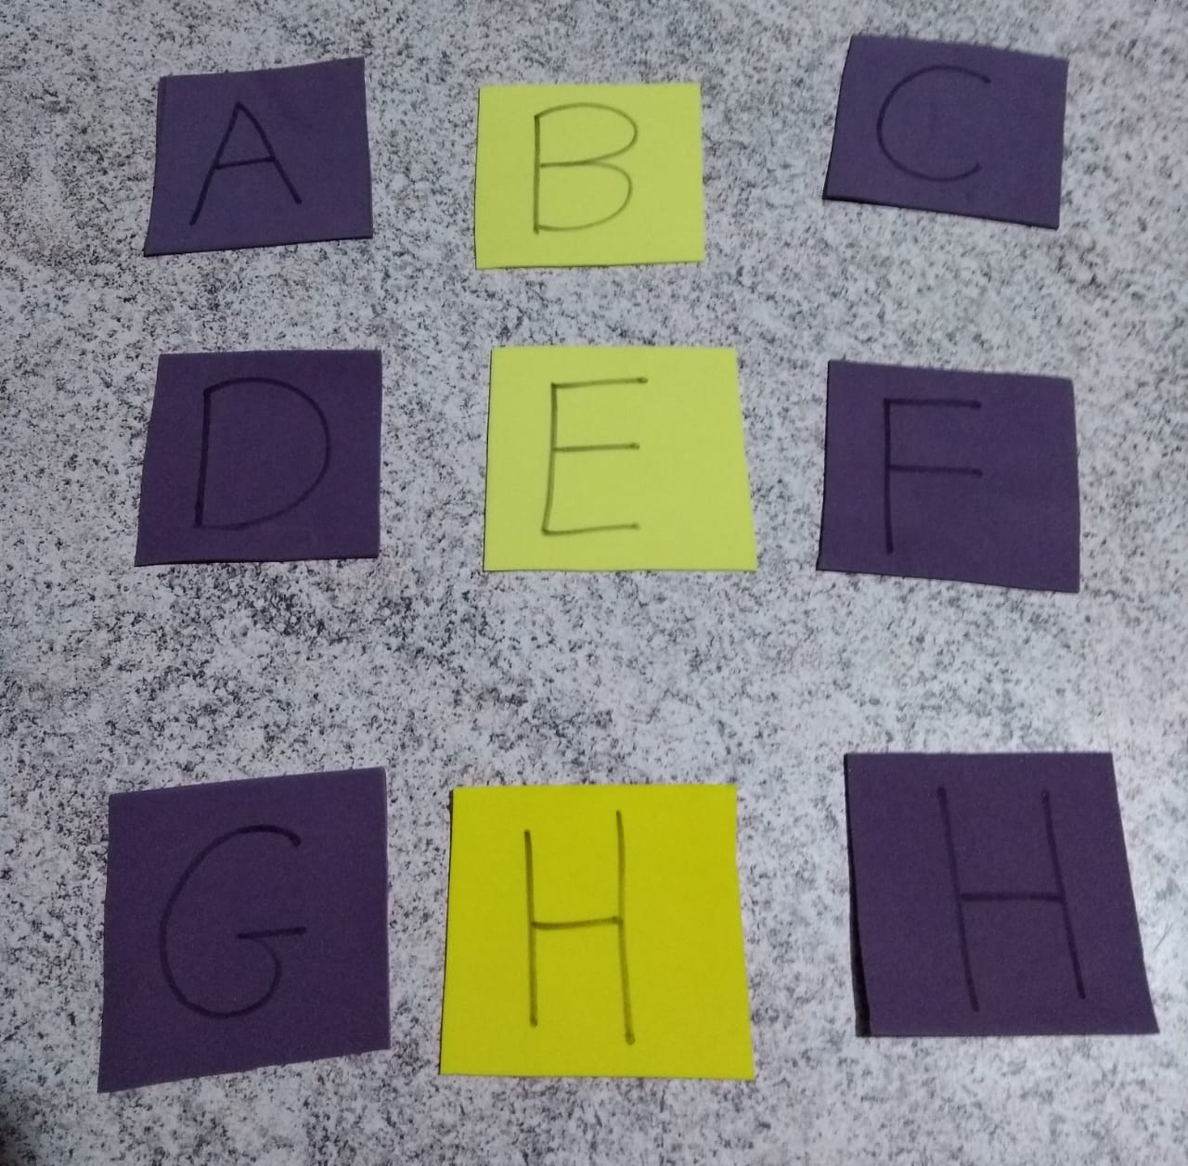 A ATIVIDADE COLOCAR AS LETRAS E O VAI FICAR ASSIM
GABRIEL VAI COLOCAR COMPLETA.
AS QUE ESTÃO FALTANDO.

...........B........ ..........H.......... .............K........ ...........N........ ...........Q......... .............T........

4 - ATIVIDADE
COM O ALFABETO MÓVEL SEPARE AS LETRAS: A-E-I-O-U, QUE SÃO AS VOGAIS.

5 - ATIVIDADE
VAMOS TRABALHAR A LETRA L CONFECCIONE UMA LIXEIRA COM MATERIAIS ALTERNATIVOS (LATAS, CAIXAS, POTES, PODE USAR QUALQUER MATERIAL QUE TENHA EM CASA), DECORE ESSA LIXEIRA COM RECORTES DE GRAVURAS OU BOLINHAS COLADAS E COLE AO REDOR A PALAVRA LIXO.

6 - ATIVIDADE
SEPARE AS LETRAS, L-X-A-E-I-O-U DO ALFABETO MÓVEL E FORME AS FAMÍLIAS E COM A AJUDA DE UM FAMILIAR PRONUNCIE AS FAMÍLIAS:
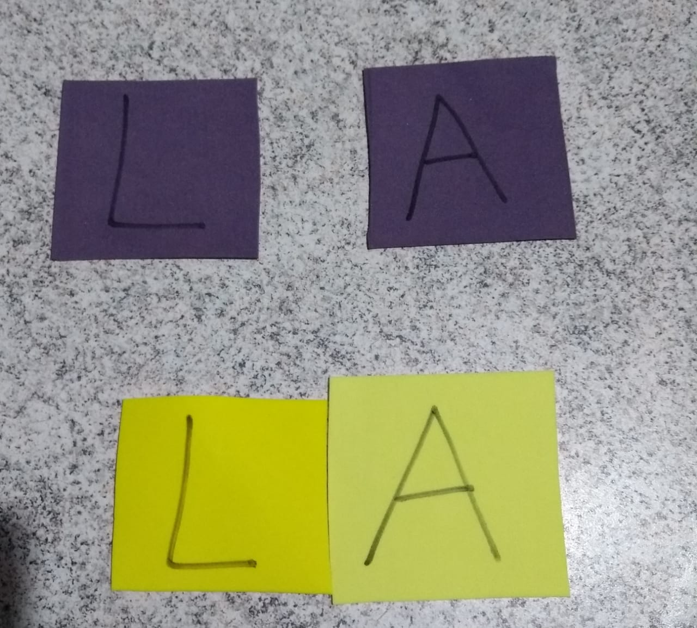

USANDO O ALFABETO MÓVEL FAÇA AS OUTRAS FAMÍLIAS IGUAL A DO EXEMPLO:

L+A= LA L+E= LE L+I= LI L+O= LO L+U= LU

X+A= XA X+E= XE X+I= XI X+O= XO X+U= XU

